**پروتکل مسیریابی مبتنی بر وضعیت لینک[1]**

**سوال اول -** مثال زیر از شبکه­های متصل به هم را در نظر بگیرید :

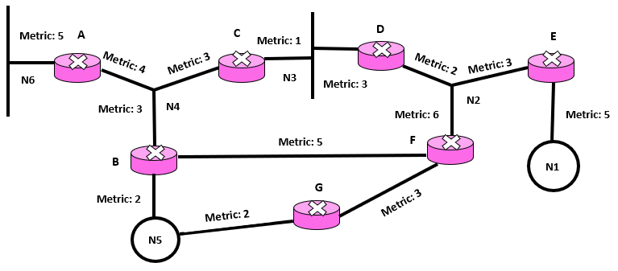

الف) نوع هر یک از لینک­های موجود در توپولوژی را مشخص کنید.

**پاسخ:**

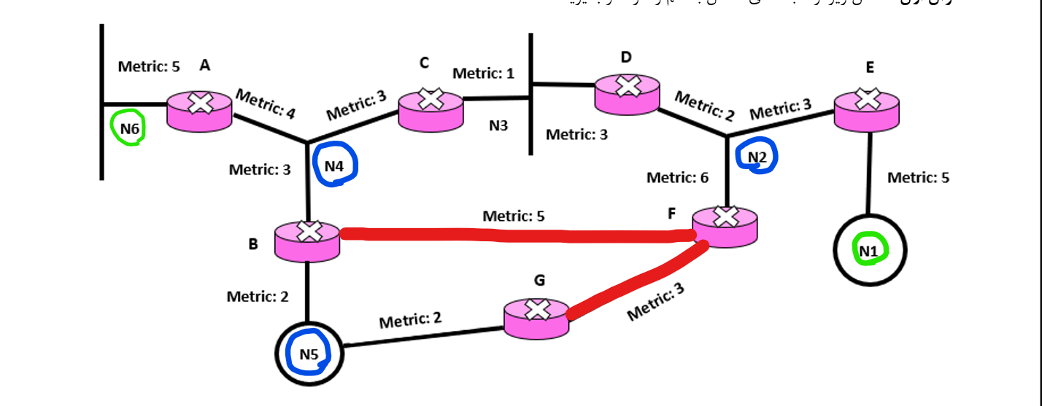

1-point-to-point

2-transient

3-stub

ب) هزینه انتقال بسته در هر یک از موارد زیر را با ذكر مسير و هزينه گام به گام مشخص کنید.

* از مسیریاب A به مسیریاب F
* از مسیریاب E به مسیریاب G
* از مسیریاب A به مسیریاب E

**پاسخ:**

A to F: با هزینه ی 4 ازطریق N4به C میرسیم و از آنجا با هزینه 1 از طریق N3 به D میرسیم. سپس با هزینه ی 2 و ازطریقN2 بهF میرسیم(درمجموع با هزینه ی 7).

E to G: با هزینه ی 3 ازطریق N2به F میرسیم و با هزینه ی 3 (point-to-point) به G خواهیم رسید (درمجموع با هزینه ی 6).

A to E: با هزینه ی 4 ازطریق N4به C میرسیم و سپس با هزینه ی 1 از طریق N3 به D میرسیم. درآخر با هزینه ی 2 ازطریق N2 به E خواهیم رسید(درمجموع با هزینه ی 7).

ج) مسیریاب B چه Router Linkهایی را گزارش می­کند؟

**پاسخ:**

N4(transient), N5(transient), B-to-F(point-to-point)

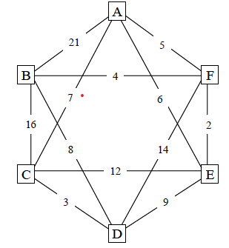**سوال دوم -** با فرض استفاده از پروتکل OSPF، به صورت مرحله به مرحله روند یافتن کوتاه‌ترین مسیرها را در مسیریاب A با لحاظ استفاده از روش دیجسترا[2] رسم کنید.

**پاسخ:**

**پاسخ این بخش در فایلی جدا آپلود شده است!**

**سوال سوم -** جدول زیر را در بیان تفاوت­های میان پروتکل‌های مسیریابی RIP و OSPF تکمیل کنید. در ردیف مربوط به قابلیت‌های مورد پشتیبانی مواردی از قبیل پشتیبانی از چندین معیار[3]، پشتیبانی از چند ناحیه[4]، پشتیانی از مسیریابی بین‌دامنه‌ای[5]، احراز هویت[6]، چندپخشی[7]، آدرس­دهی بدون کلاس[8] درج کنید.

|  |  |  |
| --- | --- | --- |
| **OSPF** | **RIP** |  |
| link-state routing protocol | distance-vector routing protocol | **نوع پروتکل مسیریابی** |
| Dijkstra | Bellman-Ford | **الگوریتم مسیریابی (نحوه یافتن مسیر)** |
| Multiple metrics: Yes  Multiple areas: No  Inter-domain routing: No  Authentication: Yes  Classless addressing: Yes  Multicasting: No | Multiple metrics: No  Multiple areas: No  Inter-domain routing: No  Authentication: Yes (on version 2)  Classless addressing: Yes (on version 2)  Multicasting: No | **قابلیت‌‌های مورد پشتیبانی[9]** |
| برای شبکه های بزرگ و پیچیده مناسب است | برای شبکه های کوچک مناسب است. | **مقیاس­پذیری[10]** |
| زیاد | کم | **پیچیدگی[11]** |
| میتواند | میتواند | **جلوگیری از ایجاد حلقه[12]** |

1. Link State
2. Dijkstra
3. Multiple metrics
4. Multiple areas
5. Inter-domain routing
6. Authentication
7. Multicasting
8. Classless addressing
9. Supports
10. Scalability
11. Complexity
12. Loop avoidance